Observações sobre aplicação de Algoritmos Genéticos em uma cooperativa de laticínios.

Elaborado por Oclair Prado em 30/mar/2020

O objetivo deste estudo é mostrar os resultados obtidos com o uso de Algoritmos Genéticos para selecionar produtos a serem oferecidos por uma cooperativa de laticínios de modo a maximizar os ganhos enquanto mantém o consumo de leite e de horas dentro de parâmetros solicitados pelos clientes.

Este é um problema de classe NP completo com custo computacional de ordem exponencial - O(2n), onde n é a quantidade de produtos a serem oferecidos pela cooperativa.



Figura 1: Lista hipotética de produtos oferecidos por uma cooperativa de laticínios

Neste exemplo, cada linha do quadro da figura 1 mostra um produto, sua necessidade de leite e de horas para ser produzido, bem como a margem realizada após sua venda.

Para resolver este problema de otimização da produção semanal da cooperativa foi adotado o DNA composto por uma coleção de dígitos variando de zero até um limite de lotes de cada produto que pode ser configurado no projeto. Para os testes iniciais foi usado o limite de 20 lotes. O zero indica que o produto não será produzido naquela semana.



Figura 2: Lista hipotética de produtos associada ao DNA que indica os produtos a serem efetivamente produzidos

Encontrar pontos de maximização de funções de primeira e segunda ordem seria tarefa fácil para estratégias convencionais baseadas em maximização ou minimização de equações de grau 2 ou polinomiais com apenas uma variável.

|  |  |
| --- | --- |
| Figura 3: Busca de ponto de máximo em equação de segundo grau | Figura 4: Busca de ponto de máximo em equação polinomial com apenas uma variável |

Porém o grau de dificuldade inviabiliza o uso de técnicas convencionais quando o espaço de soluções se assemelha mais a uma superfície que desejamos encontrar o ponto de máximo ou de mínimo, como ilustra a figura 5.

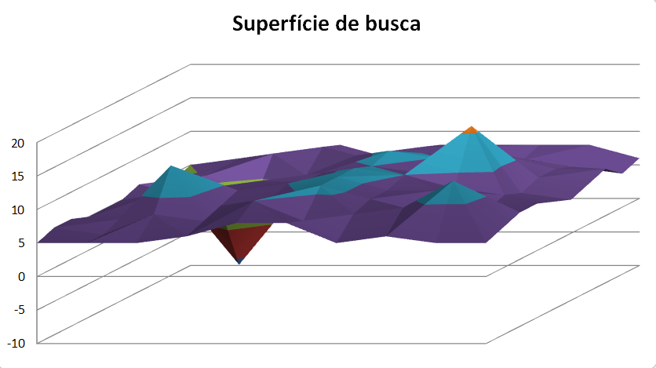

Figura 5: Superfície de busca de soluções

O uso de Algoritmos Genéticos apresenta bons resultados em casos como este, onde o grau de dificuldade é exponencial ou até pior, desde que o problema possa ser representado com alguma metáfora baseada em cadeias de números de maneira semelhante a um DNA. Para este estudo cada conjunto de números (DNA) é uma proposta de solução. A função de avaliação de cada candidato soma os valores das margens de cada produto e também os valores de consumo de horas e de litros de leite multiplicados pelo alelo de sua respectiva posição no DNA. Os melhores candidatos são aqueles com maior soma de margem e que ficam abaixo dos limites de horas e de consumo de leite.

Os melhores candidatos são selecionados para gerar os descentes que serão gerados pelos operadores de *crossover* e de mutação, de forma parecida com a reprodução de seres vivos.

Esta nova população deve ser bem maior do que a população anterior para que possam ser selecionados os melhores candidatos e assim aumentar a probabilidade da busca convergir para uma boa solução para o problema dentro de um limite de tempo razoável.

A figura 6 exemplifica o processo da busca por uma boa solução.

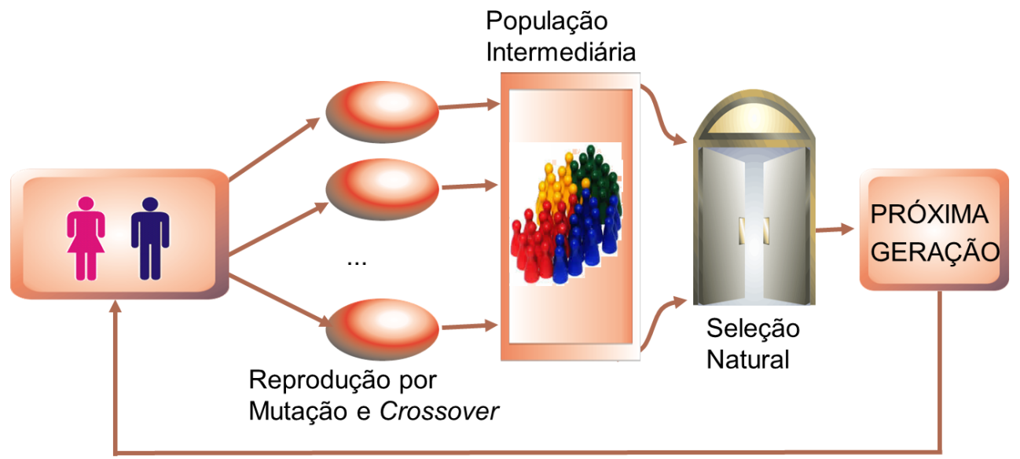

Figura 6: Ilustração do processo de busca por uma boa solução para um problema usando Algoritmo Genético

É preciso ressaltar que a solução ótima para problemas com quantidades acima de 40 produtos pode demorar anos de processamento, porém os Algoritmos Genéticos conseguem convergir rapidamente porque trocam a solução ótima por apenas uma boa solução. Os conceitos de definem uma boa solução fazem parte dos critérios de parada do projeto e devem ser definidos em conjunto com o cliente.